C#语法

值/引用类型

拆箱装箱
- 装箱（值->引用）
装箱时，会在托管堆上分配一个对象，然后将值赋值到对象中。
性能开销：分配对象（增加GC压力）
- 拆箱（引用->值）
过程：1、检查对象是否为给定值类型的装箱值2、赋值
性能开销：类型检查
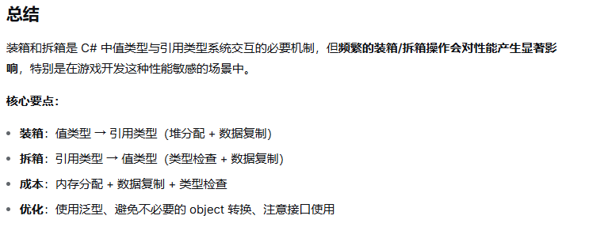

abstract类与interface的本质区别及应用场景（如IEnumerable与迭代器）

委托与事件

泛型（约束、协变与逆变）

async/await 异步编程原理（状态机）

using 的多重含义（指令、别名、释放资源）

性能优化

对象池
通过维护一个容器，存放暂不使用的对象实例，使用时直接从容器取而非new，减少内存分配与释放。

实现
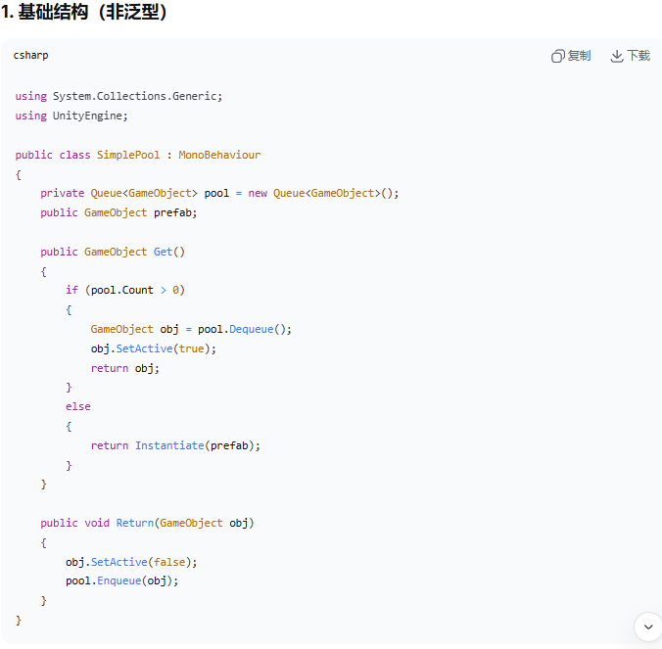
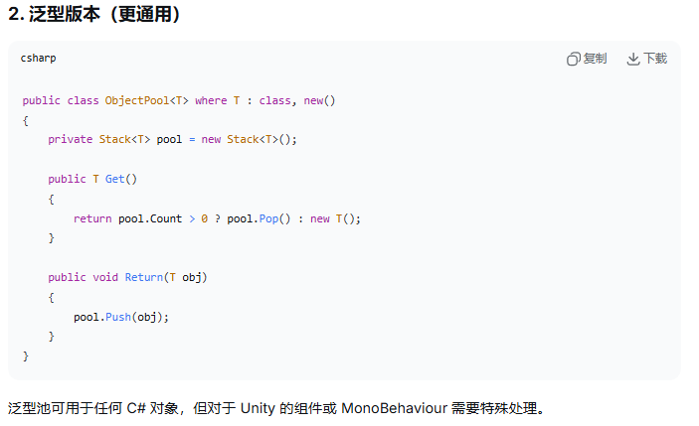

扩容
- 预创建：池化初始时先初始创建，避免首次获取的实例化开销
- 动态扩容：池空时，通过工厂创建新对象，设置最大数量，超过数量不回收，防止内存无限增长。

注意事项
- 及时清除回收对象状态、事件监听、静态引用
- 场景切换时，清理池或清除旧场景引用
- 对于非主线程执行，多线程安全问题
注：多线程问题：
{1、unityAPI不是线程安全，池操作必须在主程序，多线程可通过队列调度解决。
2、C#对象池，可使用ConcurrentQueue、ConcurrentStack 或 lock 保证线程安全（来自.NET的 System.Collections.Concurrent 命名空间）}

拆箱装箱（见 值/引用类型 处）

GC（分代式）
年轻对象死得快，老对象活得久

三代
第0代：最新分配、通常很小（256kb-4mb）、GC最频繁但速度极快（因为只扫描这一小块）
第1代：第0代GC幸存者、比0大比2小（大小）、GC频率中等
第2代：长期对象（静态变量、单例、缓存）、非常大（大部分托管堆）、GC率最低但GC耗时最长

.NET GC工作模式
- 工作站模式
目标：客户端优化，最小化GC暂停时间，保证UI响应灵敏
特点：并发GC（对于第2代，使用一个后台线程并发标记工作）极大减少了stop the world时间。应用程序只在很短特殊阶段被挂起。
- 服务器模式
目标：服务器优化，最大化吞吐量和可伸缩性
特点：CPU多核每一个核都能对应一个托管堆和GC线程并行工作处理，总吞吐量大、但单次暂停时间更长。
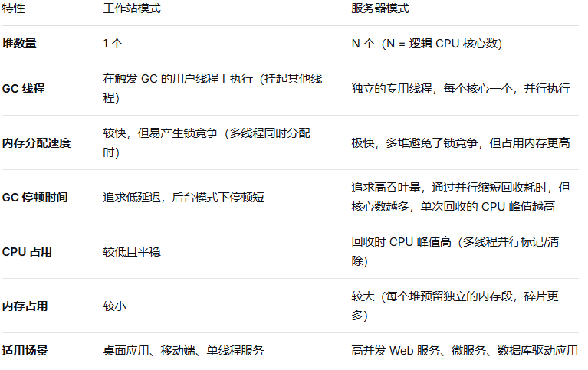

触发条件
- 第0代分配失败（最常见）：第0代分配对象但空间不足时
- 显示GC.Collect()
- 系统内存压力
- 卸载应用程序域
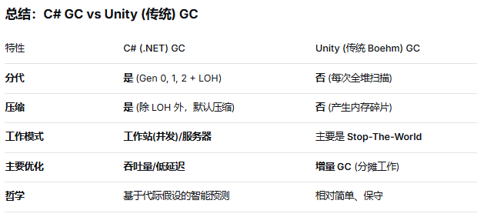

设计模式

Unity

生命周期

GameObject与Component：查找物体的高效与低效方式

基础物理

Raycast 射线检测

碰撞器与触发器

输入系统

UI

基础组件

渲染与性能优化
UGUI的渲染核心依赖于Canvas组件和网格Mesh重建。
Canvas脏标记与重建：
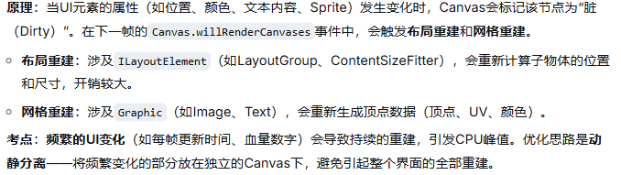

批处理

图集

Overdraw

动画系统

渲染管线

管线渲染流程

Draw call
Draw call是CPU向GPU发送的一个渲染指令。

性能瓶颈来源
场景中的物体渲染需要CPU发出大量的Draw call，但CPU一次只能发出有限数量。使得GPU（处理速度快于CPU）干等，从而造成CPU瓶颈，帧率下降。
注：CPU工作：1、检查渲染状态（用什么着色器、纹理）
- 顶点数据（物体形状）
- 向GPU发送指令
结论：Draw call越少越好

减少Draw call
- 批处理（将多个使用相同材质的小物体合成一个大物体，一次性发送给GPU。
- 纹理图集：把多张小图合成一张大图（使原本的多个小物体共用一个纹理）
- 避免过多实时光照和阴影
- 拓展：
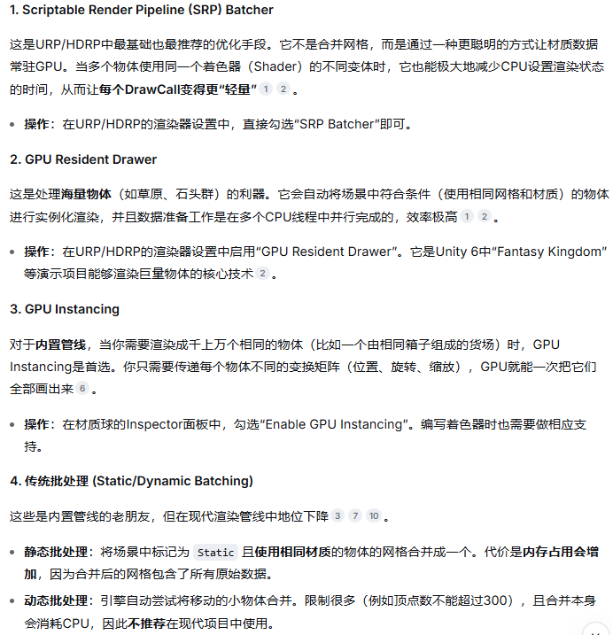

合批

Shader

资源管理

AssetBundle

Addressable

性能优化

Unity Profiler

GC(非分代式）
Unity使用Boehm-Demers-weiser垃圾回收器算法，非分代式、非压缩式GC。
非分代：每次扫描整个托管堆（改进：增量式垃圾回收，一次不再扫描整个堆，而是多次少量地分散到多个帧中）。
非压缩：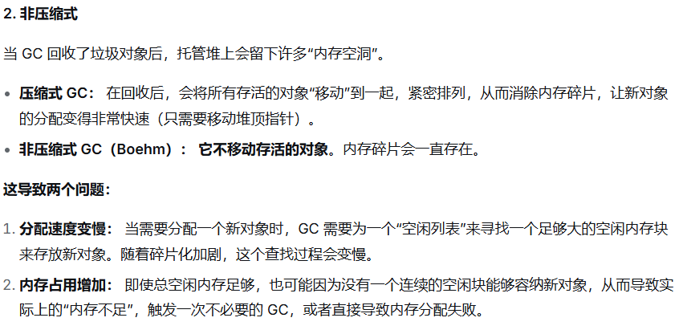

触发时机
- 手动调用时（System.GC.Collect（））
- 分配新对象但内存不足时
- Unity认为的合适时机（通常是一帧结束后某时）

性能瓶颈来源：stop-the-world
BoehmGC工作时，为保证对象引用关系一致，必须暂停所有托管线程，直到GC完成，导致明显的帧率下降，即GCspike。

增量式回收
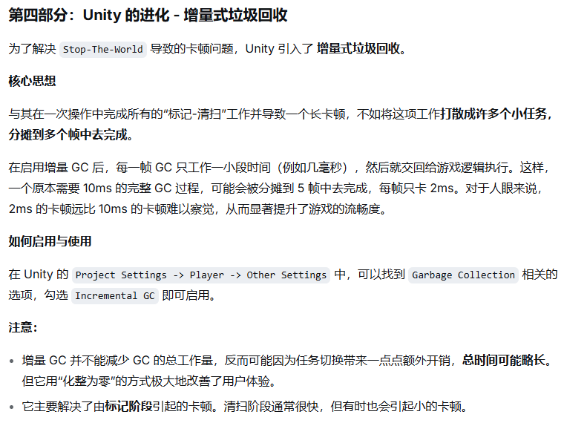

减少GC
- 减少内存分配（避免update中new、使用对象池、字符串、避免装箱）
- 小心UnityAPI隐式分配
- 结构体Struct
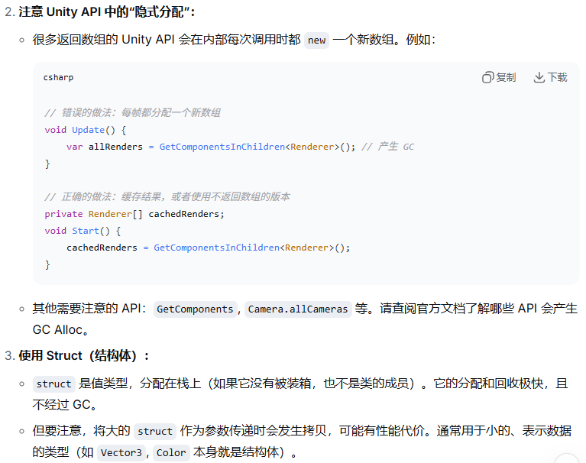
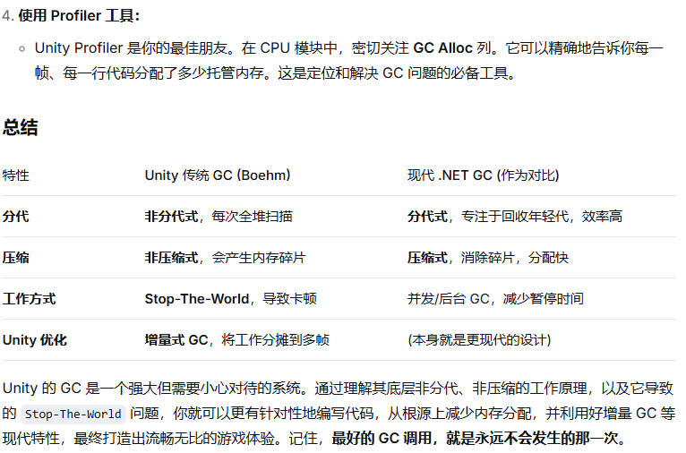

LOD

计算机网络

网络协议

游戏同步

帧同步与状态同步

